X3C系列Httpd和hicore进程通信模块(v1.0.1)
详细设计说明书

编制 | 许余胜
审批 | 金静阳

目录
1. 简介 3
1.1. 编写目的 3
1.2. 背景 3
1.3. 术语和缩写 3
1.4. 参考资料 3
2. 模块说明 4
2.1. 模块描述 4
2.2. 框架流程及功能描述 6
2.3. 资源消耗 9
2.4. 未解决问题 9
3. 接口定义 9
3.1. 外部接口 9
3.2. 内部函数接口 9
4. 数据结构设计 10
4.1. 逻辑结构 10
5. 特殊处理 11
5.1. 初始化处理 11
5.2. 异常处理 11
6. 修订记录 12

简介

编写目的
本文档主要描述X3C的WEB/H5获取和配置设备的通信流程，主要包括指令的传输方式和执行指令的流程。基于先设计后开发的原则，提高开发质量，同时兼顾便于后续的产品维护的目的。
预期的读者软件开发人员、软件测试人员、产品技术支持人员。

背景
X3C 作为一款互联网无线存储器，主要用于家庭视频以及安防的接入和存储。PC的WEB端和手机的H5作为交互的主要入口，因此需要支持WEB端/H5的配置操作，当前没有相关的模块可以复用。需要开发设计新模块。该模块主要负责处理交互入口的指令透传和执行指令结果的回显功能。

术语和缩写
术语/缩写 | 含 义
Web | 这里指通过pc的Web端发起的指令操作
H5 | 这里值通过手机的H5端发起的指令操作
Httpd | X3C主要负责处理web/H5端的请求进程
Hicore | X3C支持海康私有文件系统的本地录像存储、IPC接入、远程回放预览及萤石云接入等功能的进程
IPC | 网络摄像机，属于监控摄像机的一种

参考资料
X3S httpd与nvr进程交互.docx
X3S产品需求规格说明书.xls
X3S产品前后端交互接口V1.0.xlsx

模块说明

模块描述
1：进程通信的模块。
X3C上有Httpd进程和hicore进程，Httpd进程主要负责处理WEB/H5端请求，hicore进程主要负责存储的任务，WEB/H5端有些许请求需要hicore进程处理。故Httpd进程需要提供中转的功能。进程间通信采用unix socket的UDP方式,效率高、可移植性好等优点。
过程描述：
- 从Httpd接收协议包（协议包头+cgi包体）。
- 解析cgi包（协议包头+cgi包体）。
- 分类执行操作。
- 等待执行的结果。
- 组装cjson协议包（协议包头+cjson包体）。
- 回复协议包给Httpd。
2：操作处理模块。
主要负责：
- 关联/取消关联摄像机的操作。
自动关联：从cgi协议中获取关联摄像机的序列号，通过sadp协议扫描获取该摄像机的节点信息后，从节点信息获取登录信息（摄像机的IP、端口、管理员密码需要解密）后，通过sdk协议登录摄像机并取流，并分配通道资源。
手动关联：从cgi协议中获取关联摄像机的IP，端口，帐号信息后，
通过sadp协议扫描该摄像机的节点信息后通过sdk协议登录摄像机并取流，并分配通道资源。
取消关联：通过sdk协议停止取流并登出摄像机后，回收通道资源。
- 获取关联的摄像机通道信息。
获取已经关联的摄像机的信息主要包括摄像机的序列号，摄像机的简称，OSD名称，是否在线，关联的通道号。
- 获取/配置摄像机移动侦测信息。
获取：通过sdk协议获取摄像机当前的移动侦测配置信息（移动侦测使能，侦测范围，灵敏度）。
配置：通过sdk协议配置摄像机的移动侦测信息（移动侦测灵敏度，侦测范围，灵敏度）。
- 获取/配置摄像机编码信息。
获取：通过sdk协议获取摄像机的编码信息（视频编码格式，音频编码格式，分辨率，帧率，关键帧间隔，码流）
配置：通过sdk协议配置摄像机的编码信息（视频编码格式，音频编码格式，分辨率，帧率，关键帧间隔，码流）
- 获取/配置摄像机OSD信息。
获取：通过sdk协议获取摄像机的OSD信息（osd名称，是否显示日期，是否显示星期，日期格式。时间格式）。
配置：通过sdk协议配置摄像机的OSD信息（osd名称，是否显示日期，是否显示星期，日期格式。时间格式）。
- 获取/配置摄像机图像信息。
获取：通过sdk协议获取摄像机的图像模式。（亮度、饱和度、色调、对比度、锐度转换成标准、室内、室外、弱光的模式）。
配置：通过sdk协议配置摄像机的图像模式（标准、室内、室外、弱光转成亮度、饱和度、色调、对比度、锐度）。
- 获取摄像机能力集。
获取摄像机当前的能力集（是否支持osd,是否支持osd名称，是否支持时间，是否支持星期，是否支持日期，支持时间显示格式的种类，支持日期显示个格式种类）
- 开始/停止扫描摄像机。
开始：在链路层广播发送sadp私有的协议包后，等待设备的回复节点信息。并保存节点信息到链表中。
停止：释放保存的节点信息的链表。
- 获取扫描摄像机的列表。
获取：保存的摄像机的节点信息。主要包括摄像机的序列号、IP地址、子网掩码、网关、类型、软件版本、dhcp状态、信令端口、激活状态。
- 抓取摄像机的图片。
抓图：通过sdk协议发送抓图信息后，阻塞等待摄像机图片信息。按照通道和抓图的时候命名保存到X3C内存当中，生成http的链接路径，提供给上层获取该图片。
- X3C配置文件的上传/下载。
上传：从httpd中获取上传配置文件的临时路径后，先校验文件更新到X3C的内存中同步写入flash当中。
下载：拷贝X3C的配置文件到指定的临时路径下，通过http转发给web页面保存。

框架流程及功能描述
1：通信流程图 图1-1描述web页面通过httpd中转执行hicore的协议操作。
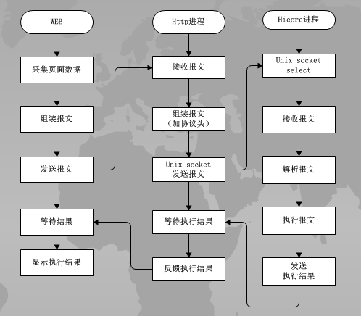
图1-1
2：执行流程图 图2-1描述关联/取消关联摄像机的执行流程
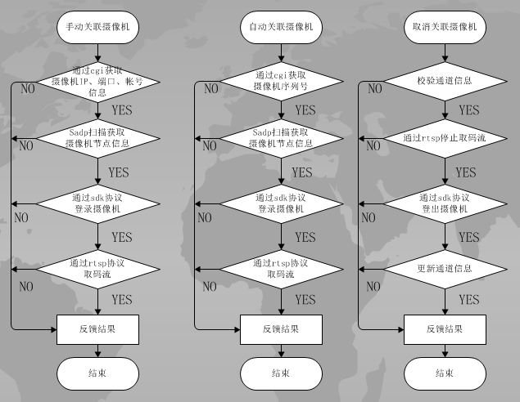
图2-1
2：执行流程图 图2-2描述获取/配置摄像机的参数的执行流程
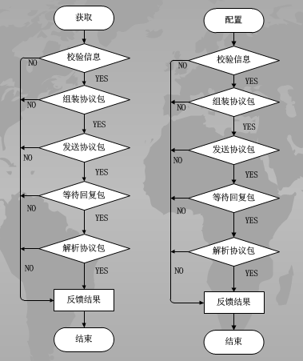
图2-2
2：执行流程图 图2-3描述从摄像机抓图的执行流程

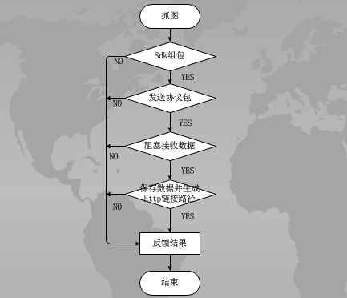
图2-3
2：执行流程图 图2-4描述X3C扫描局域网的摄像机的执行流程
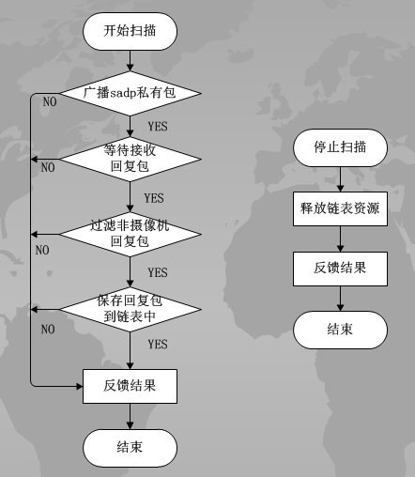
图2-4
2：执行流程图 图2-5描述X3C的配置上传和下载的执行流程

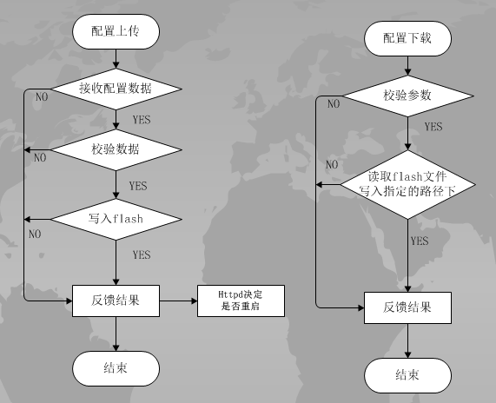
图2-5

资源消耗
线程数：接收线程1+接收码流线程8 总共长期占用9个
文件句柄：unix socket 1+ tcp socket 8 总共长期占用9个
内存：4K + 512 K*8。总共长期占用约4M

未解决问题
无

接口定义

外部接口
/**
* @fn start_httpd_net_server
* @brief 开启hicore和httpd交互的通信服务
* @return 成功:socketfd 失败 <0
* @author xuyusheng
*/
HPR_INT32 start_httpd_net_server();
/**
* @fn stop_httpd_net_server
* @brief 关闭hicore和httpd交互的通信服务
* @return 成功:0 失败-1
* @author xuyusheng
*/
HPR_INT32 stop_httpd_net_server(HPR_INT32 socketFd);

内部函数接口
说明本模块内部各函数之间的接口定义，包括函数名及传递参数等。
HPR_INT32 httpd_operate_set_add_assoc_ipc(HTTPD_RECV_PARAM *pRecvIn, HTTPD_SEND_PARAM *pSendOut);
HPR_INT32 httpd_operate_set_del_assoc_ipc(HTTPD_RECV_PARAM *pRecvIn, HTTPD_SEND_PARAM *pSendOut);
HPR_INT32 httpd_operate_get_assoc_ipc_info(HTTPD_RECV_PARAM *pRecvIn, HTTPD_SEND_PARAM *pSendOut);
HPR_INT32 httpd_operate_get_motion_detect(HTTPD_RECV_PARAM *pRecvIn, HTTPD_SEND_PARAM *pSendOut);
HPR_INT32 httpd_operate_set_motion_detect(HTTPD_RECV_PARAM *pRecvIn, HTTPD_SEND_PARAM *pSendOut);
HPR_INT32 httpd_operate_get_compress_code_para(HTTPD_RECV_PARAM *pRecvIn, HTTPD_SEND_PARAM *pSendOut);
HPR_INT32 httpd_operate_set_compress_code_para(HTTPD_RECV_PARAM *pRecvIn, HTTPD_SEND_PARAM *pSendOut);
HPR_INT32 httpd_operate_get_osd_para(HTTPD_RECV_PARAM *pRecvIn, HTTPD_SEND_PARAM *pSendOut);
HPR_INT32 httpd_operate_set_osd_para(HTTPD_RECV_PARAM *pRecvIn, HTTPD_SEND_PARAM *pSendOut);
HPR_INT32 httpd_operate_get_image_para(HTTPD_RECV_PARAM *pRecvIn, HTTPD_SEND_PARAM *pSendOut);
HPR_INT32 httpd_operate_set_image_para(HTTPD_RECV_PARAM *pRecvIn, HTTPD_SEND_PARAM *pSendOut);
HPR_INT32 httpd_operate_get_ipc_stream_capability(HTTPD_RECV_PARAM *pRecvIn, HTTPD_SEND_PARAM *pSendOut);
HPR_INT32 httpd_operate_get_ipc_info(HTTPD_RECV_PARAM *pRecvIn, HTTPD_SEND_PARAM *pSendOut);
HPR_INT32 httpd_operate_get_current_image(HTTPD_RECV_PARAM *pRecvIn, HTTPD_SEND_PARAM *pSendOut);
HPR_INT32 httpd_operate_get_ipc_input_capability(HTTPD_RECV_PARAM *pRecvIn, HTTPD_SEND_PARAM *pSendOut);
HPR_INT32 httpd_operate_start_sadp_interval_scan(HTTPD_RECV_PARAM *pRecvIn, HTTPD_SEND_PARAM *pSendOut);
HPR_INT32 httpd_operate_stop_sadp_interval_scan(HTTPD_RECV_PARAM *pRecvIn, HTTPD_SEND_PARAM *pSendOut);

数据结构设计

逻辑结构
typedef struct
{
int cmdType;
int length;
int seq;
char version;
char reserve[19];
}HttpdCmdHeader;
typedef struct
{
HPR_INT32 cmdType; //解析对应的命令值
HPR_INT32 rsqSeq;//请求系列号,回复带上
HPR_INT32 indexCgi; //CGI的哈希表索引
} HTTPD_RECV_PARAM;
typedef struct
{
/*公共的缓存区域*/
HPR_INT32 bufSize; //全局缓存大小
HPR_INT8 *pBuf; //全局缓存地址
HPR_INT32 len; //需要发送的缓存数据长度

/* 私有的缓存区域,通常情况下不使用
* 主要用于大数据块的发送 例如抓图或者公共的缓存不足
* 私有的缓存和公共的缓存属于互斥关系
* 私有的缓存发送优先级高于公共的缓存,使用完成需要Free释放
*/
HPR_INT8 *pPriVateBuf; //私有申请的空间，使用完成需要释放
HPR_INT32 pPiVateLen; //需要发送的缓存数据长度
} HTTPD_SEND_PARAM;

特殊处理

初始化处理

异常处理
#define HTTPD_BUILD_RSP_ERROR_UNKNOW (-1)
#define HTTPD_BUILD_RSP_ERROR_NO_MEMORY (-2)
#define HTTPD_BUILD_RSP_ERROR_INVAIL_CHAN (-3)
#define HTTPD_BUILD_RSP_ERROR_INVAILD_CMD (-4)
#define HTTPD_BUILD_RSP_ERROR_INVAIL_PARAMS (-5)
#define HTTPD_BUILD_RSP_ERROR_NOT_SUPPORT (-6)
#define HTTPD_BUILD_RSP_ERROR_CALL_ERROR (-7)
#define HTTPD_BUILD_RSP_OK (0)
#define HTTPD_BUILD_RSP_ERROR_CHAN_NOT_EXIST (1)
#define HTTPD_BUILD_RSP_ERROR_CHAN_OFFLINE (2)
#define HTTPD_BUILD_RSP_ERROR_SNCODE_NOT_EXIST (3)
#define HTTPD_BUILD_RSP_ERROR_SNCODE_OFFLINE (4)
Debug模式
#define HTTPD_NET_INFO(...) \
UTIL_DEBUG(DBG_INFO, MODULE_NET_SER1, MASK_NETSER1_HTTPD, __VA_ARGS__)
#define HTTPD_NET_ERR(...) \
UTIL_DEBUG(DBG_ERR, MODULE_NET_SER1, MASK_NETSER1_HTTPD, __VA_ARGS__)

修订记录
序号 | 变更时间 | 版本 | 变更人 | 审批人 | 变更说明
1 | 2016-11-2 | V1.0.0 | 许余胜 | 金静阳 | 新建
2 | 2016-11-5 | V1.0.1 | 许余胜 | 金静阳 | 修改评审缺陷

